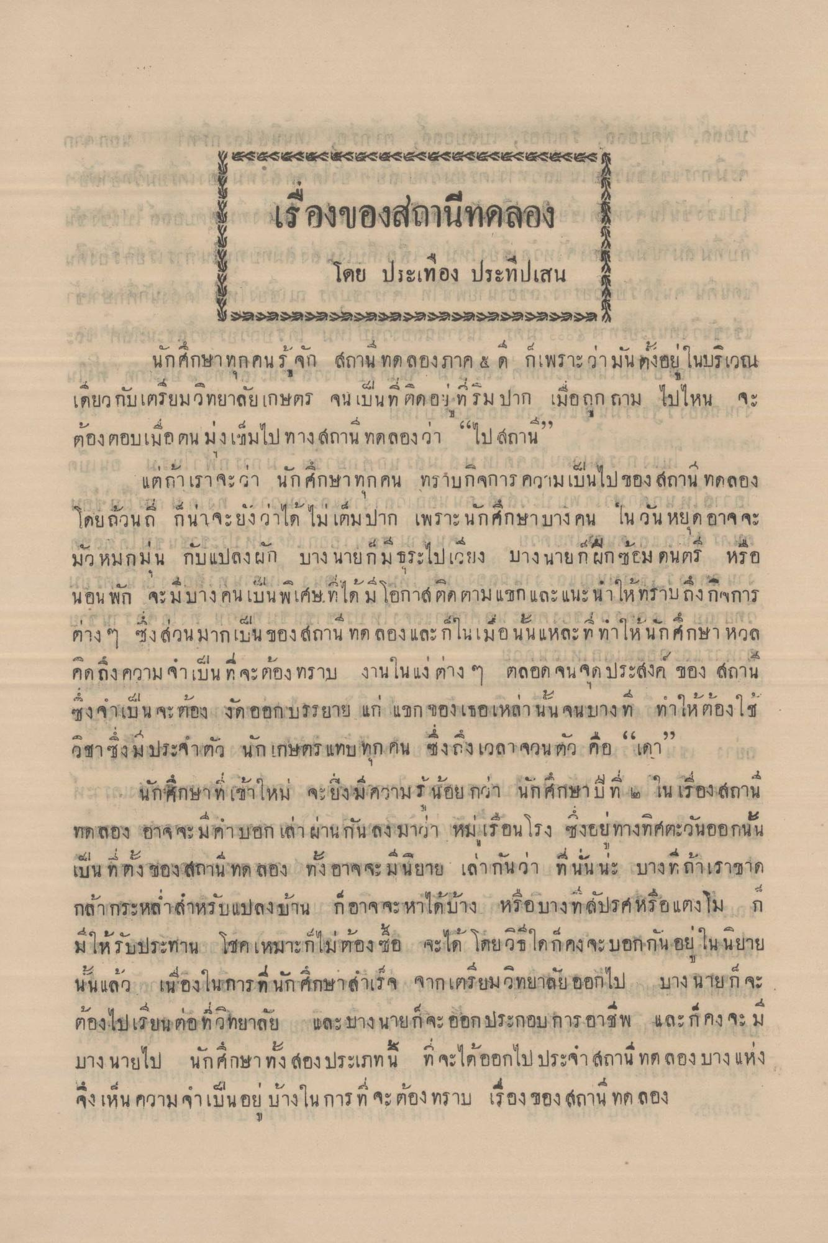
กว่า 153 ) ในการทํางานและเป็นการ
๕๕๕๕๕๕๕๕๕๕๕๕๕๕๕๕๕๕๕๕๕๕๕๕๕๕๕๕๕๕ ผู้
เรือปาย ขายนา
เรื่องของสถานีทดลอง
โดย ประเทือง ประที่ปเสน
ด เสปาให้มีการป โย
(1AIS
การนักศึกษาทุกคนรู้จัก สถาน ทดลองภาค ๕ ดี ก็เพราะว่ามันตั้งอยู่ในบริเวณ เดียว กับเตรียมวิทยาลัยเกษตร จนเป็นที่ติดอยู่ที่ริม ปาก เมื่อถูก ถาม ไปไหน จะ ต้องตอบเมื่อตนมงเต็มไป ทางสถานีทดลองว่า “ไปสถานี”
LIG
ใน 2 วั
น 1 / 1 แต่ถ้าเราจะรา นก ศึกษาทุกคน ทราบกจการ ความเป็นไปของ ล็ถาน ทดลอง
โดยถ้วน ถ ก นาจะยังวาโด ไม เตมปาก เพราะ นกศึกษาบาง คน ใน 9น หยด อาจ จะ
มว หมกมน กบ แปลงผูก บาง นายกม ระไปเoยง บางนาย ก ผูกซอม ดนตร หรอ
. 1 1 นอน พก จะมบาง คนโบน พเศษ, ทได ม ใย ส กติตาม แขก และ แนะนาให้ทราบถึง กขการ
ง ต่าง ๆ ซึ่งส่วนมากเบน ของ สถาน ทดลอง และกโนเมอ น น แหละ ท ทาให นกก็กษา หวล
๔! 4 คด ถึง ม จาเบน ท จะตอง ทราบ
ง ๆ ตลอด จนจิต ประสงค ของ สถาน
|
๕.
ซึ่งจาเป็นจะต้อง จัดออก บรรยาย แก่ แขก ของเธอเหล่านั้น จนบางที่ ทําให้ต้องใช้ วิชาซึ่งมีประจําตัว นักเกษตร แทบทุกคน ซึ่งถึงเวลาจวนตัว คือ “เดา” กลอ
จะเล นักศึกษาที่เข้าใหม่ จะยิ่งมีความรน้อย กว่า นักศึกษาปีที่ ใน เรื่องสถาน ทดลอง อาจจะมีคําบอกเล่า ผ่านกันลงมาว่า หม่เรือนโรง ซึ่งอยู่ทางทิศตะวันออกนั้น เป็น ที่ตั้งของสถานีทดลอง ทั้งอาจจะมีนิยาย เล่ากันว่า ที่นั่นนะ บางที่ถ้าเราขาด กล้ากระหล่สําหรับแปลงบ้าน ก็อาจจะหาได้บ้าง หรือบางทลปรศ หรือแตงโม ก
มโหรับ
นิ
ค เหมาะกไมตอง 8 - เซะใด โดียว ได ก ก
ใน นยาย
นน แลก "โนองเน1
ก
- จากเตรียมวทยาลย
บาง นายก จะ
ต้องไปเรียนต่อที่วิทยาลัย และ บาง นายกจะออก ประกอบการ อาชีพ และก็คงจะมี บาง นายไป นักศึกษาทั้งสองประเภทนี้ ที่จะได้ออกไป ประจําสถาน ทต ลองบางแห่ง จึงเห็น ความจําเป็นอยู่ บ้างในการที่จะต้องทราบ เรื่อง ของ สถาน ทดลอง

